По окончанию первой четверти в нашем классе проходил классный час на тему «Безопасные каникулы». В преддверии этого дня, к нам приходила в гости сотрудник полиции и проводила с нами беседу на тему: «Правила дорожного движения».
Беседа проходила в свободной форме. Инспектор задавала нам целую кучу вопросов по правилам дорожного движения, и мы с легкостью и уверенностью отвечали на все вопросы, давая правильные ответы.
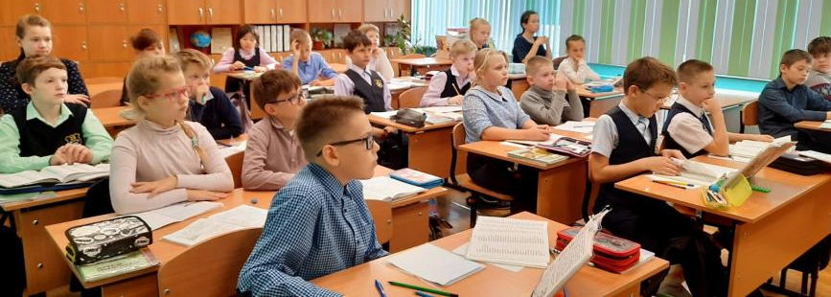
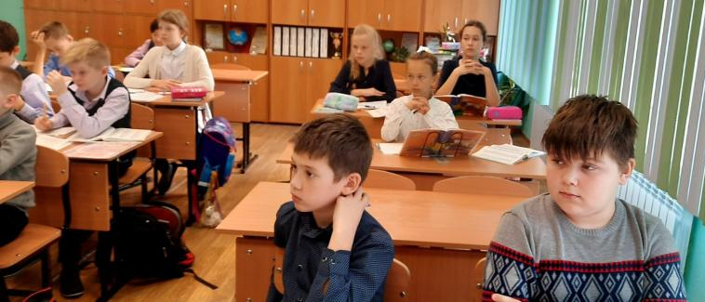
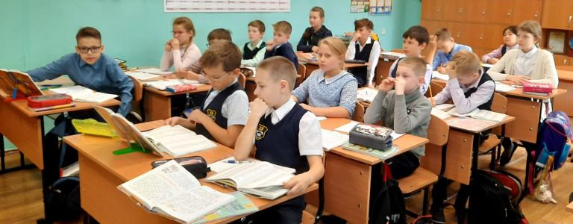
Соблюдайте правила дорожного движения, это очень важно!

